–Tài liệu Software Requirement Specificatio
AI Travel Reseller Network

Mục Lục
1 Product Overview 3
2 Yêu cầu người dùng 3
2.1 Actors 3
2.2 Use Cases 4
2.2.1 Sơ đồ 4
2.2.2 Mô tả Use Cases 4

4Product Overview
AI Travel Reseller Network Platform là nền tảng White Label Affiliate SaaS trong lĩnh vực du lịch, cho phép các doanh nghiệp xây dựng và quản lý mạng lưới cộng tác viên (Reseller/Affiliate) dưới thương hiệu riêng. Hệ thống được phát triển theo kiến trúc Multi-tenant, hỗ trợ nhiều doanh nghiệp hoạt động trên cùng nền tảng nhưng vẫn đảm bảo tính độc lập về dữ liệu, cấu hình và quyền truy cập.
Nền tảng cung cấp các chức năng chính gồm quản lý sản phẩm du lịch, cộng tác viên, chiến dịch tiếp thị, theo dõi và ghi nhận chuyển đổi (Tracking & Attribution), quản lý hoa hồng (Commission) và báo cáo thống kê. Đồng thời, hệ thống tích hợp AI Content Generation nhằm hỗ trợ tạo nội dung quảng bá và nâng cao hiệu quả phân phối sản phẩm.
Khách hàng có thể tìm hiểu sản phẩm và thực hiện đặt dịch vụ (Booking) thông qua kênh thanh toán chính thức (Official Checkout) của doanh nghiệp. Hệ thống ghi nhận các sự kiện chuyển đổi để xác định hiệu quả tiếp thị và hoa hồng tương ứng, nhưng không trực tiếp xử lý thanh toán đặt dịch vụ.
Mục tiêu của nền tảng là giúp doanh nghiệp du lịch mở rộng kênh phân phối, tối ưu hoạt động tiếp thị liên kết (Affiliate Marketing) và quản lý hiệu quả kinh doanh trên một hệ thống tập trung.

Yêu cầu người dùng

Actors
STT | Tác nhân (Actor) | Mô tả
1 | Quản trị nền tảng (Platform Admin) | Quản lý toàn bộ nền tảng, bao gồm các doanh nghiệp (Tenant), cấu hình hệ thống, giám sát hoạt động và quản lý quyền truy cập ở cấp nền tảng.
2 | Quản trị doanh nghiệp (Tenant Admin) | Quản lý hoạt động trong phạm vi doanh nghiệp, bao gồm thương hiệu, sản phẩm du lịch, chiến dịch tiếp thị, cộng tác viên, chuyển đổi, hoa hồng và báo cáo thống kê.
3 | Cộng tác viên (Reseller/Affiliate) | Tham gia các chiến dịch tiếp thị, tạo và chia sẻ Tracking Link, sử dụng AI để tạo nội dung quảng bá, theo dõi hiệu quả tiếp thị và hoa hồng nhận được.
4 | Khách hàng (Customer) | Truy cập trang giới thiệu sản phẩm của doanh nghiệp, tìm kiếm và xem thông tin dịch vụ du lịch, thực hiện đặt dịch vụ thông qua Official Checkout của doanh nghiệp.

Use Cases

Sơ đồ
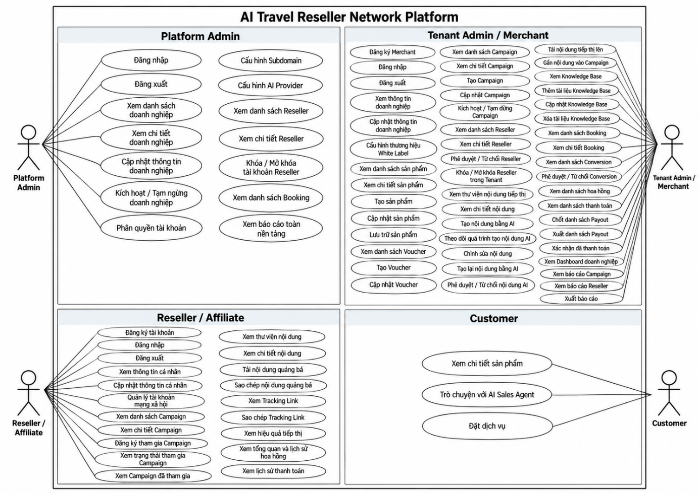

Mô tả Use Cases

Quản trị nền tảng (Platform Admin)
STT | Tên Use Case | Mô tả
1 | Đăng nhập | Cho phép quản trị viên đăng nhập vào hệ thống quản trị nền tảng.
2 | Đăng xuất | Cho phép quản trị viên kết thúc phiên đăng nhập.
3 | Xem danh sách doanh nghiệp | Cho phép xem, tìm kiếm và lọc danh sách các Merchant/Tenant đã đăng ký trên nền tảng.
4 | Xem chi tiết doanh nghiệp | Cho phép xem thông tin, hồ sơ và trạng thái hoạt động của từng doanh nghiệp.
5 | Cập nhật thông tin doanh nghiệp | Cho phép cập nhật thông tin quản trị của Tenant trong phạm vi được cấp quyền.
6 | Kích hoạt/Tạm ngừng doanh nghiệp | Cho phép tạm ngừng hoặc kích hoạt lại hoạt động của Tenant trên nền tảng.
7 | Phân quyền tài khoản | Cho phép thiết lập và điều chỉnh vai trò, quyền truy cập của các tài khoản thuộc phạm vi quản trị nền tảng.
8 | Cấu hình Subdomain | Cho phép xem và cập nhật cấu hình Subdomain của Tenant khi cần thiết.
9 | Cấu hình AI Provider | Cho phép thiết lập và cập nhật cấu hình dịch vụ AI được sử dụng trên nền tảng.
10 | Xem danh sách Reseller | Cho phép xem, tìm kiếm và lọc danh sách Reseller đã đăng ký trên toàn hệ thống.
11 | Xem chi tiết Reseller | Cho phép xem hồ sơ, thông tin và trạng thái hoạt động của từng Reseller.
12 | Khóa/Mở khóa tài khoản Reseller | Cho phép khóa hoặc khôi phục quyền hoạt động của Reseller trên toàn nền tảng.
13 | Xem danh sách Booking | Cho phép tra cứu và theo dõi các Booking được ghi nhận trên toàn hệ thống.
14 | Xem báo cáo toàn nền tảng | Cho phép xem thống kê tổng hợp về Tenant, Reseller, Campaign, Booking, GMV, Conversion và Commission.

Quản trị doanh nghiệp (Tenant Admin)

Tài khoản và thông tin doanh nghiệp
STT | Tên Use Case | Mô tả
1 | Đăng ký Merchant | Đăng ký tài khoản và thông tin doanh nghiệp để tham gia nền tảng White Label.
2 | Đăng nhập | Truy cập trang quản trị doanh nghiệp trên Subdomain.
3 | Đăng xuất | Kết thúc phiên đăng nhập.
4 | Xem thông tin doanh nghiệp | Xem hồ sơ và thông tin thương hiệu của doanh nghiệp.
5 | Cập nhật thông tin doanh nghiệp | Chỉnh sửa tên, địa chỉ, hotline, website, logo và thông tin liên hệ.
6 | Cấu hình thương hiệu White Label | Thiết lập logo, màu sắc và các thông tin hiển thị theo thương hiệu riêng.

Quản lý sản phẩm (Product Management)
STT | Tên Use Case | Mô tả
7 | Xem danh sách sản phẩm | Xem, tìm kiếm và lọc các sản phẩm thuộc doanh nghiệp.
8 | Xem chi tiết sản phẩm | Xem thông tin, giá, trạng thái và chính sách sản phẩm.
9 | Tạo sản phẩm | Thêm sản phẩm hoặc dịch vụ du lịch mới.
10 | Cập nhật sản phẩm | Chỉnh sửa mô tả, giá, hình ảnh, tình trạng cung cấp, chính sách và Official Checkout URL.
11 | Lưu trữ sản phẩm | Ngừng phân phối sản phẩm nhưng vẫn lưu dữ liệu phục vụ quản lý và đối soát.

Quản lý Voucher
STT | Tên Use Case | Mô tả
12 | Xem danh sách Voucher | Xem những Voucher của doanh nghiệp.
13 | Tạo Voucher | Tạo Voucher cùng điều kiện sử dụng, thời hạn và giá trị ưu đãi.
14 | Cập nhật Voucher | Chỉnh sửa thông tin và điều kiện áp dụng Voucher.

Quản lý chiến dịch (Campaign Management)
STT | Tên Use Case | Mô tả
15 | Xem danh sách Campaign | Xem và tìm kiếm các chiến dịch thuộc doanh nghiệp.
16 | Xem chi tiết Campaign | Xem sản phẩm, thời gian, điều kiện tham gia và mức hoa hồng.
17 | Tạo Campaign | Tạo chiến dịch tiếp thị mới cho sản phẩm hoặc dịch vụ.
18 | Cập nhật Campaign | Chỉnh sửa thông tin, thời gian, điều kiện và mức hoa hồng.
19 | Kích hoạt/Tạm dừng Campaign | Chủ động thay đổi trạng thái hoạt động của chiến dịch.

Quản lý Reseller trong Tenant
STT | Tên Use Case | Mô tả
20 | Xem danh sách Reseller | Xem những Reseller đăng ký hoặc đang tham gia hoạt động tiếp thị của doanh nghiệp.
21 | Xem chi tiết Reseller | Xem hồ sơ, trạng thái tham gia và hoạt động của Reseller trong Campaign.
22 | Phê duyệt/Từ chối Reseller | Chấp thuận hoặc từ chối Reseller tham gia hoạt động tiếp thị của doanh nghiệp.
23 | Khóa/Mở khóa Reseller trong Tenant | Hạn chế hoặc khôi phục quyền tham gia của Reseller trong Tenant mà không ảnh hưởng tài khoản toàn nền tảng.

Quản lý nội dung tiếp thị và AI
STT | Tên Use Case | Mô tả
24 | Xem thư viện nội dung tiếp thị | Xem và tìm kiếm nội dung tiếp thị của doanh nghiệp, bao gồm nội dung do AI tạo và nội dung Merchant tải lên.
25 | Xem chi tiết nội dung | Xem Video, hình ảnh, Caption, Script, CTA, nguồn nội dung và trạng thái sử dụng.
26 | Tạo nội dung bằng AI | Chọn Campaign, sản phẩm và thiết lập yêu cầu để khởi chạy AI Workflow tạo nội dung quảng bá, bao gồm Video Content.
27 | Theo dõi quá trình tạo nội dung AI | Xem danh sách AI Job, tiến độ và kết quả xử lý của Workflow.
28 | Chỉnh sửa nội dung | Chỉnh sửa Caption, Script, CTA hoặc các thông tin nội dung được phép thay đổi trước khi phân phối.
29 | Tạo lại nội dung bằng AI | Yêu cầu AI Workflow tạo lại nội dung khi kết quả chưa đáp ứng nhu cầu.
30 | Phê duyệt/Từ chối nội dung AI | Kiểm tra và quyết định nội dung do AI tạo có được phép phân phối cho Reseller hay không.
31 | Tải nội dung tiếp thị lên | Tải Video, hình ảnh do Merchant tự sản xuất lên thư viện, không yêu cầu phê duyệt nội dung riêng.
32 | Gắn nội dung vào Campaign | Lựa chọn nội dung có sẵn trong thư viện để phân phối cho Reseller thông qua Campaign.

Quản lý Knowledge Base
STT | Tên Use Case | Mô tả
33 | Xem Knowledge Base | Xem các thông tin và tài liệu doanh nghiệp cung cấp cho AI.
34 | Thêm tài liệu Knowledge Base | Tải lên FAQ, tài liệu chính sách hoặc thông tin sản phẩm.
35 | Cập nhật Knowledge Base | Chỉnh sửa hoặc cập nhật nguồn kiến thức của doanh nghiệp.
36 | Xóa tài liệu Knowledge Base | Loại bỏ tài liệu không còn phù hợp.

Quản lý Booking và Conversion
STT | Tên Use Case | Mô tả
37 | Xem danh sách Booking | Xem và tra cứu các Booking của doanh nghiệp được ghi nhận trên nền tảng.
38 | Xem chi tiết Booking | Xem thông tin, trạng thái và Reseller liên quan đến Booking.
39 | Xem danh sách Conversion | Xem những Conversion đang chờ hoặc đã được xử lý.
40 | Phê duyệt/Từ chối Conversion | Kiểm tra và quyết định tính hợp lệ của Conversion được ghi nhận.

Quản lý hoa hồng và thanh toán (Commission & Payout)
STT | Tên Use Case | Mô tả
41 | Xem danh sách hoa hồng | Xem các khoản Commission phát sinh từ Conversion.
42 | Xem danh sách thanh toán | Xem những khoản Commission đang chờ hoặc đã được thanh toán.
43 | Chốt danh sách Payout | Xác nhận các khoản hoa hồng đủ điều kiện thanh toán.
44 | Xuất danh sách Payout | Xuất danh sách thanh toán phục vụ đối soát và chi trả.
45 | Xác nhận đã thanh toán | Đánh dấu các khoản hoa hồng đã được thanh toán.

Báo cáo và thống kê
STT | Tên Use Case | Mô tả
46 | Xem Dashboard doanh nghiệp | Xem tổng quan tình hình hoạt động của Tenant.
47 | Xem báo cáo Campaign | Xem hiệu quả Click, Conversion, Booking và GMV theo Campaign.
48 | Xem báo cáo Reseller | Xem hiệu quả phân phối và hoa hồng của Reseller tham gia Tenant.
49 | Xuất báo cáo | Xuất dữ liệu thống kê phục vụ quản lý và đối soát.

Cộng tác viên (Reseller/Affiliate)

Quản lý tài khoản và hồ sơ
STT | Tên Use Case | Mô tả
1 | Đăng ký tài khoản | Cho phép Reseller đăng ký tài khoản để tham gia mạng lưới cộng tác viên của nền tảng.
2 | Đăng nhập | Cho phép Reseller đăng nhập vào Reseller Portal.
3 | Đăng xuất | Cho phép Reseller kết thúc phiên đăng nhập.
4 | Xem thông tin cá nhân | Cho phép xem thông tin hồ sơ Reseller.
5 | Cập nhật thông tin cá nhân | Cho phép chỉnh sửa thông tin hồ sơ và thông tin liên hệ.
6 | Quản lý tài khoản mạng xã hội | Cho phép thêm, xem, cập nhật hoặc xóa thông tin các tài khoản TikTok/Facebook sử dụng để tiếp thị.

Tham gia chiến dịch (Campaign)
STT | Tên Use Case | Mô tả
7 | Xem danh sách Campaign | Cho phép xem, tìm kiếm và lọc các Campaign từ những Merchant trên nền tảng.
8 | Xem chi tiết Campaign | Cho phép xem sản phẩm, thời gian, điều kiện tham gia và mức hoa hồng của Campaign.
9 | Đăng ký tham gia Campaign | Cho phép gửi yêu cầu tham gia Campaign của Merchant.
10 | Xem trạng thái tham gia Campaign | Cho phép theo dõi trạng thái xét duyệt và quyền tham gia các Campaign.
11 | Xem danh sách Campaign đã tham gia | Cho phép xem những chiến dịch mà Reseller đang hoặc đã tham gia.

Nội dung tiếp thị và AI
STT | Tên Use Case | Mô tả
12 | Xem thư viện nội dung | Cho phép Reseller xem danh sách nội dung tiếp thị do hệ thống cung cấp cho các Campaign được phép tham gia.
13 | Xem chi tiết nội dung | Cho phép Reseller xem trước Video, hình ảnh, Caption và các thông tin quảng bá của nội dung.
14 | Tải nội dung quảng bá | Cho phép Reseller tải Video, hình ảnh hoặc các tài nguyên tiếp thị về thiết bị để sử dụng.
15 | Sao chép nội dung quảng bá | Cho phép Reseller sao chép Caption, Hashtag, CTA và các nội dung liên quan để đăng tải lên mạng xã hội.

Tracking Link và hiệu quả tiếp thị
STT | Tên Use Case | Mô tả
16 | Xem Tracking Link | Cho phép Reseller xem các Tracking Link được hệ thống tự động tạo cho những Campaign hoặc sản phẩm mà Reseller được phép quảng bá.
17 | Sao chép Tracking Link | Cho phép Reseller sao chép liên kết tiếp thị để chia sẻ trên các kênh mạng xã hội.
18 | Xem hiệu quả tiếp thị | Cho phép Reseller xem thống kê Click, Conversion, Booking và hiệu quả tiếp thị từ các Campaign đã tham gia.

Hoa hồng và thanh toán (Commission & Payout)
STT | Tên Use Case | Mô tả
19 | Xem tổng quan hoa hồng | Cho phép theo dõi tổng hoa hồng phát sinh, chờ duyệt và đã thanh toán.
20 | Xem lịch sử hoa hồng | Cho phép xem các khoản Commission theo Campaign, Booking và trạng thái.
21 | Xem lịch sử thanh toán | Cho phép xem các lần Payout và trạng thái thanh toán hoa hồng.

Khách hàng (Customer)
STT | Tên Use Case | Mô tả
1 | Xem chi tiết sản phẩm | Cho phép khách hàng xem thông tin, hình ảnh, giá bán, ưu đãi, chính sách và điều kiện sử dụng sản phẩm.
2 | Trò chuyện với AI Sales Agent | Cho phép khách hàng trao đổi với AI để hỏi đáp thông tin, nhận đề xuất sản phẩm và cung cấp thông tin tư vấn khi cần thiết.
3 | Đặt dịch vụ | Cho phép khách hàng chuyển đến Official Checkout của Merchant để thực hiện Booking và thanh toán.

Yêu cầu chức năng

Tổng quan chức năng hệ thống
AI Travel Reseller Network Platform là nền tảng White Label Affiliate SaaS theo kiến trúc Multi-tenant, hỗ trợ các doanh nghiệp du lịch quản lý hoạt động tiếp thị và phân phối sản phẩm thông qua mạng lưới Reseller/Affiliate.
Hệ thống cung cấp các chức năng chính: quản lý Tenant và phân quyền, quản lý sản phẩm, Voucher, Campaign, Reseller, tạo nội dung tiếp thị bằng AI, tư vấn khách hàng qua AI Sales Agent, quản lý Tracking Link, Booking, Conversion, Attribution, Commission/Payout và báo cáo thống kê.
Hệ thống phục vụ 5 tác nhân: Platform Admin, Tenant Admin/Merchant, Supplier, Reseller/Affiliate và Customer, với chức năng và phạm vi truy cập tương ứng.
Quy trình chính: Merchant tạo sản phẩm và Campaign → Reseller tham gia, quảng bá qua Tracking Link → Customer tìm hiểu và đặt dịch vụ tại Official Checkout của Merchant → Hệ thống ghi nhận Conversion, Attribution và Commission.
Hệ thống áp dụng RBAC và Tenant Isolation để bảo đảm phân quyền, cách ly dữ liệu giữa các doanh nghiệp. Việc đặt dịch vụ và thanh toán được thực hiện trực tiếp tại Merchant.

Luồng màn hình (Screen flow)

Quản trị nền tảng

Screen flow
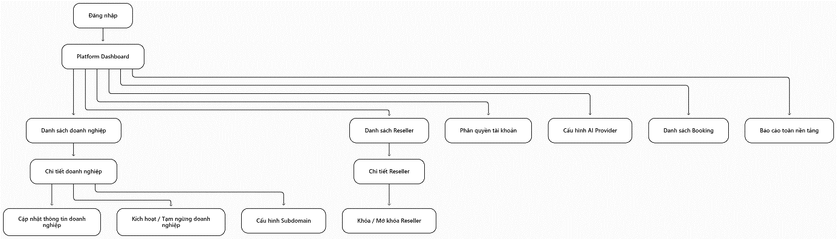

Mô tả màn hình
STT | Nhóm chức năng (Feature) | Màn hình (Screen) | Mô tả (Description)
1 | Authentication | Đăng nhập | Cho phép Platform Admin đăng nhập vào hệ thống.
2 | Dashboard | Platform Dashboard | Hiển thị tổng quan hoạt động nền tảng và điều hướng đến các chức năng quản trị.
3 | Tenant Management | Danh sách doanh nghiệp | Hiển thị danh sách Tenant, hỗ trợ tìm kiếm và lọc.
4 | Tenant Management | Chi tiết doanh nghiệp | Hiển thị hồ sơ, thông tin và trạng thái của Tenant.
5 | Tenant Management | Cập nhật doanh nghiệp | Cho phép chỉnh sửa thông tin quản trị Tenant.
6 | Tenant Management | Kích hoạt/Tạm ngừng doanh nghiệp | Cho phép thay đổi trạng thái Tenant.
7 | Tenant Management | Cấu hình Subdomain | Cho phép xem và cập nhật Subdomain của Tenant.
8 | Reseller Management | Danh sách Reseller | Hiển thị danh sách Reseller trên toàn nền tảng.
9 | Reseller Management | Chi tiết Reseller | Hiển thị thông tin và trạng thái tài khoản Reseller.
10 | Reseller Management | Khóa/Mở khóa Reseller | Cho phép thay đổi trạng thái hoạt động của tài khoản Reseller.
11 | Access Control | Phân quyền tài khoản | Cho phép quản lý vai trò và quyền truy cập cấp nền tảng.
12 | System Configuration | Cấu hình AI Provider | Cho phép cập nhật cấu hình dịch vụ AI.
13 | Booking Management | Danh sách Booking | Hiển thị các Booking được ghi nhận trên toàn nền tảng.
14 | Reports & Analytics | Báo cáo toàn nền tảng | Hiển thị các chỉ số và báo cáo tổng hợp của nền tảng.

Quản trị doanh nghiệp

Screen flow
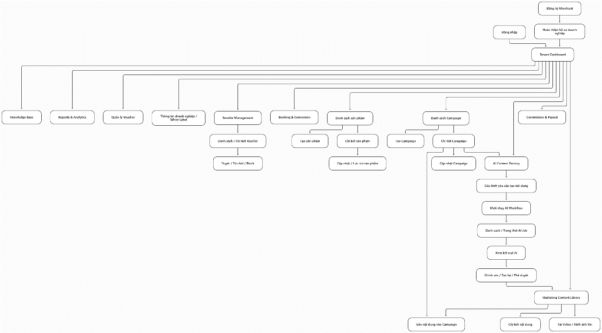

Mô tả màn hình
STT | Nhóm chức năng (Feature) | Màn hình (Screen) | Mô tả (Description)
1 | Authentication | Đăng ký Merchant | Cho phép doanh nghiệp đăng ký tài khoản để tham gia nền tảng AI Travel Reseller Network.
2 | Merchant Onboarding | Hoàn thiện thông tin doanh nghiệp | Cho phép Merchant cung cấp thông tin doanh nghiệp và thiết lập Subdomain để sử dụng hệ thống.
3 | Authentication | Đăng nhập | Cho phép Tenant Admin đăng nhập vào hệ thống quản trị doanh nghiệp.
4 | Dashboard | Tenant Dashboard | Hiển thị tổng quan hoạt động doanh nghiệp và điều hướng đến các chức năng quản trị.
5 | Tenant Management | Thông tin doanh nghiệp | Cho phép xem và cập nhật hồ sơ, thông tin liên hệ của doanh nghiệp.
6 | White Label | Cấu hình thương hiệu | Cho phép thiết lập logo, màu sắc và thông tin thương hiệu trên Subdomain của Tenant.
7 | Product Management | Danh sách sản phẩm | Hiển thị danh sách sản phẩm thuộc Tenant, hỗ trợ tìm kiếm và lọc.
8 | Product Management | Chi tiết sản phẩm | Hiển thị thông tin, giá bán, tình trạng cung cấp và chính sách của sản phẩm.
9 | Product Management | Tạo sản phẩm | Cho phép thêm sản phẩm hoặc dịch vụ du lịch mới.
10 | Product Management | Cập nhật sản phẩm | Cho phép chỉnh sửa thông tin, giá, hình ảnh, chính sách và Official Checkout URL của sản phẩm.
11 | Product Management | Lưu trữ sản phẩm | Cho phép ngừng phân phối sản phẩm bằng cách chuyển sang trạng thái Archived.
12 | Voucher Management | Danh sách Voucher | Hiển thị danh sách Voucher của doanh nghiệp.
13 | Voucher Management | Tạo/Cập nhật Voucher | Cho phép tạo mới và chỉnh sửa Voucher, thời hạn và điều kiện áp dụng.
14 | Campaign Management | Danh sách Campaign | Hiển thị danh sách Campaign thuộc doanh nghiệp, hỗ trợ tìm kiếm và lọc.
15 | Campaign Management | Chi tiết Campaign | Hiển thị sản phẩm, thời gian, điều kiện tham gia, mức Commission và nội dung tiếp thị liên quan.
16 | Campaign Management | Tạo Campaign | Cho phép tạo Campaign mới, lựa chọn sản phẩm và thiết lập Commission.
17 | Campaign Management | Cập nhật Campaign | Cho phép chỉnh sửa thông tin, điều kiện và trạng thái hoạt động của Campaign.
18 | Reseller Management | Danh sách Reseller | Hiển thị các Reseller đăng ký hoặc đang tham gia hoạt động tiếp thị trong Tenant.
19 | Reseller Management | Chi tiết Reseller | Hiển thị hồ sơ, trạng thái và thông tin hoạt động của Reseller trong Tenant.
20 | Reseller Management | Duyệt/Từ chối/Khóa Reseller | Cho phép quản lý quyền tham gia của Reseller trong phạm vi doanh nghiệp.
21 | AI Content Factory | Danh sách AI Job | Hiển thị các yêu cầu tạo nội dung AI, trạng thái xử lý và kết quả Workflow.
22 | AI Content Factory | Tạo nội dung AI | Cho phép chọn Campaign, sản phẩm, cấu hình yêu cầu và khởi chạy AI Workflow tạo Caption, Script, Video Content.
23 | AI Content Factory | Chi tiết AI Job | Hiển thị tiến độ, trạng thái hoàn thành hoặc thất bại của AI Workflow.
24 | AI Content Factory | Xem kết quả AI | Cho phép xem trước, chỉnh sửa, tạo lại hoặc phê duyệt nội dung do AI tạo.
25 | Marketing Content | Thư viện nội dung tiếp thị | Hiển thị và quản lý nội dung do AI tạo hoặc Merchant tự tải lên.
26 | Marketing Content | Chi tiết nội dung | Hiển thị Video, hình ảnh, Caption, CTA và trạng thái sử dụng của nội dung.
27 | Marketing Content | Tải nội dung lên | Cho phép Merchant tải Video/Hình ảnh tự sản xuất vào thư viện để sử dụng trong Campaign.
28 | Marketing Content | Gắn nội dung vào Campaign | Cho phép lựa chọn nội dung trong thư viện và gắn vào Campaign để Reseller sử dụng.
29 | Knowledge Base | Quản lý Knowledge Base | Cho phép xem, tải lên, cập nhật và xóa tài liệu, FAQ, chính sách và thông tin phục vụ AI.
30 | Booking Management | Danh sách Booking | Hiển thị những Booking được ghi nhận thuộc doanh nghiệp.
31 | Booking Management | Chi tiết Booking | Hiển thị thông tin, trạng thái và Reseller liên quan đến Booking.
32 | Conversion Management | Quản lý Conversion | Cho phép xem, phê duyệt hoặc từ chối Conversion được ghi nhận.
33 | Commission Management | Danh sách Commission | Hiển thị các khoản hoa hồng phát sinh và trạng thái xử lý.
34 | Payout Management | Quản lý Payout | Cho phép xem, chốt, xuất danh sách và xác nhận thanh toán hoa hồng.
35 | Reports & Analytics | Dashboard và báo cáo | Cho phép xem và xuất báo cáo hiệu quả Campaign, Reseller, Booking, Conversion, GMV và Commission.

Cộng tác viên

Screen flow
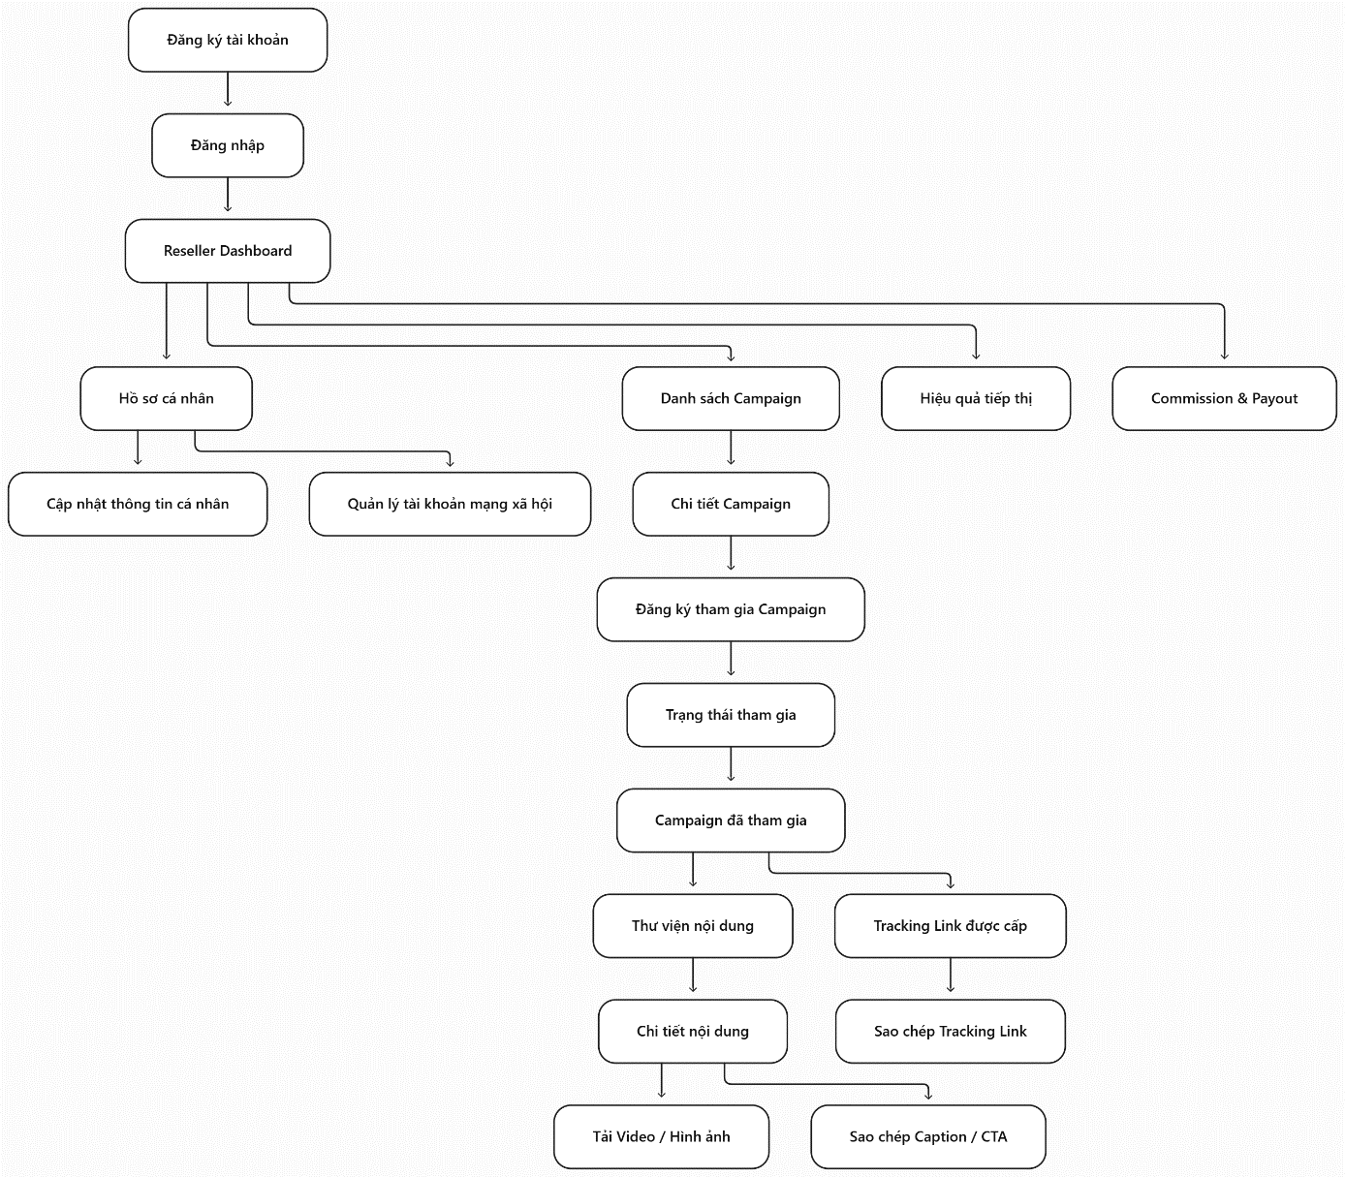

Mô tả màn hình
STT | Nhóm chức năng (Feature) | Màn hình (Screen) | Mô tả (Description)
1 | Authentication | Đăng ký tài khoản | Cho phép Reseller đăng ký tài khoản để tham gia mạng lưới cộng tác viên của nền tảng.
2 | Authentication | Đăng nhập | Cho phép Reseller đăng nhập vào hệ thống.
3 | Dashboard | Reseller Dashboard | Hiển thị tổng quan Campaign đang tham gia, hiệu quả tiếp thị và hoa hồng.
4 | Profile Management | Hồ sơ cá nhân | Cho phép Reseller xem và cập nhật thông tin cá nhân.
5 | Social Account Management | Quản lý tài khoản mạng xã hội | Cho phép thêm, xem, cập nhật và xóa thông tin tài khoản TikTok/Facebook.
6 | Campaign Management | Danh sách Campaign | Hiển thị các Campaign từ Merchant trên nền tảng, hỗ trợ tìm kiếm và lọc.
7 | Campaign Management | Chi tiết Campaign | Hiển thị sản phẩm, thời gian, điều kiện tham gia và mức Commission của Campaign.
8 | Campaign Management | Đăng ký tham gia Campaign | Cho phép Reseller gửi yêu cầu tham gia Campaign của Merchant.
9 | Campaign Management | Trạng thái tham gia | Hiển thị trạng thái xét duyệt và quyền tham gia Campaign của Reseller.
10 | Campaign Management | Campaign đã tham gia | Hiển thị các Campaign mà Reseller đã được phép tham gia.
11 | Marketing Content | Thư viện nội dung | Hiển thị các Video, hình ảnh và nội dung tiếp thị được cung cấp trong Campaign.
12 | Marketing Content | Chi tiết nội dung | Cho phép xem trước Video, hình ảnh, Caption, Hashtag và CTA.
13 | Marketing Content | Tải nội dung quảng bá | Cho phép Reseller tải Video hoặc hình ảnh về thiết bị để đăng lên mạng xã hội.
14 | Marketing Content | Sao chép nội dung quảng bá | Cho phép sao chép Caption, Hashtag và CTA để sử dụng khi đăng bài.
15 | Tracking Link | Danh sách Tracking Link | Hiển thị các Tracking Link được hệ thống tự động cấp cho Reseller.
16 | Tracking Link | Sao chép Tracking Link | Cho phép Reseller sao chép liên kết tiếp thị để chia sẻ trên mạng xã hội.
17 | Reports & Analytics | Hiệu quả tiếp thị | Hiển thị thống kê Click, Conversion, Booking và hiệu quả của các Campaign đã tham gia.
18 | Commission Management | Tổng quan và lịch sử hoa hồng | Hiển thị Commission phát sinh, đang chờ duyệt và đã được xác nhận.
19 | Payout Management | Lịch sử thanh toán | Hiển thị các khoản Payout và trạng thái thanh toán hoa hồng của Reseller.

Khách hàng

Screen flow

Mô tả màn hình
STT | Nhóm chức năng (Feature) | Màn hình (Screen) | Mô tả (Description)
1 | Product Detail | Chi tiết sản phẩm | Hiển thị sản phẩm được quảng bá thông qua Tracking Link của Reseller, bao gồm hình ảnh, mô tả, giá bán, ưu đãi, chính sách và điều kiện sử dụng.
2 | AI Sales Agent | Trò chuyện với AI Sales Agent | Cho phép Customer hỏi đáp, nhận tư vấn và đề xuất sản phẩm dựa trên thông tin do Merchant cung cấp.
3 | Booking | Đặt dịch vụ | Cho phép Customer nhấn đặt dịch vụ để chuyển đến Official Checkout của Merchant và thực hiện Booking, thanh toán.

Phân quyền màn hình (Screen Authorization)

Quy ước phân quyền
Ký hiệu | Ý nghĩa
V | View – Xem dữ liệu
C | Create – Tạo mới
U | Update – Chỉnh sửa
D | Delete/Archive – Xóa hoặc lưu trữ theo quy định
A | Approve – Phê duyệt hoặc từ chối
S | Status – Thay đổi trạng thái, khóa/mở khóa
E | Export/Download – Xuất hoặc tải dữ liệu
— | Không có quyền
Quyền của Tenant Admin chỉ áp dụng trong Tenant của mình. Supplier chỉ thao tác với sản phẩm được phân quyền. Reseller chỉ xem nội dung, Campaign, Tracking Link và hoa hồng trong phạm vi được phép.

Bảng phân quyền màn hình
STT | Màn hình / Chức năng | Platform Admin | Tenant Admin | Reseller | Customer
1 | Đăng nhập hệ thống | Có | Có | Có | —
2 | Đăng ký Merchant | — | C | — | —
3 | Đăng ký Reseller | — | — | C | —
4 | Platform Dashboard | V | — | — | —
5 | Danh sách / Chi tiết Tenant | V, U, S | — | — | —
6 | Cấu hình Subdomain | U | — | — | —
7 | Phân quyền tài khoản cấp nền tảng | V, U | — | — | —
8 | Cấu hình AI Provider | V, U | — | — | —
9 | Quản lý tài khoản Reseller toàn nền tảng | V, S | — | — | —
10 | Xem Booking toàn nền tảng | V | — | — | —
11 | Báo cáo toàn nền tảng | V | — | — | —
12 | Tenant Dashboard | — | V | — | —
13 | Thông tin doanh nghiệp | — | V, U | — | —
14 | Cấu hình thương hiệu White Label | — | V, U | — | —
15 | Danh sách / Chi tiết sản phẩm | — | V | — | —
16 | Tạo sản phẩm | — | C | — | —
17 | Cập nhật thông tin / Giá / Availability | — | U | — | —
18 | Lưu trữ sản phẩm | — | D | — | —
19 | Quản lý Voucher | — | V, C, U | — | —
20 | Quản lý Campaign | — | V, C, U, S | — | —
21 | Quản lý Reseller trong Tenant | — | V, A, S | — | —
22 | AI Content Factory | — | V, C, U, A | — | —
23 | Theo dõi AI Workflow / AI Job | — | V | — | —
24 | Marketing Content Library | — | V, C, U | V, E | —
25 | Gắn nội dung vào Campaign | — | C, U | — | —
26 | Quản lý Knowledge Base | — | V, C, U, D | — | —
27 | Booking của Tenant | — | V | — | —
28 | Quản lý Conversion | — | V, A | — | —
29 | Danh sách Commission | — | V | — | —
30 | Quản lý Payout | — | V, U, E | — | —
31 | Báo cáo Tenant | — | V, E | — | —
32 | Reseller Dashboard | — | — | V | —
33 | Hồ sơ Reseller | — | — | V, U | —
34 | Tài khoản mạng xã hội | — | — | V, C, U, D | —
35 | Khám phá / Xem chi tiết Campaign | — | — | V | —
36 | Đăng ký tham gia Campaign | — | — | C | —
37 | Campaign đã tham gia | — | — | V | —
38 | Xem / Sao chép Tracking Link | — | — | V | —
39 | Thống kê hiệu quả tiếp thị | — | — | V | —
40 | Lịch sử Commission / Payout | — | — | V | —
41 | Trang chi tiết sản phẩm qua Tracking Link | — | — | — | V
42 | Trò chuyện với AI Sales Agent | — | — | — | Có
43 | Chuyển đến Official Checkout | — | — | — | Có

Các chức năng xử lý tự động (Non-Screen Functions)
STT | Nhóm chức năng (Feature) | Chức năng hệ thống (System Function) | Mô tả (Description)
1 | Authentication & Authorization | Xác thực JWT | Xác thực Access Token của người dùng trước khi cho phép truy cập các API được bảo vệ.
2 | Authentication & Authorization | Kiểm tra quyền RBAC | Xác định vai trò và kiểm tra quyền thực hiện chức năng tương ứng.
3 | Multi-tenancy | Tenant Resolution | Xác định Tenant từ Subdomain hoặc thông tin request để xử lý dữ liệu đúng phạm vi.
4 | Multi-tenancy | Tenant Isolation | Kiểm soát truy cập và cách ly dữ liệu giữa các Tenant.
5 | Merchant Onboarding | Khởi tạo Tenant | Tự động khởi tạo Tenant và liên kết tài khoản Tenant Admin sau khi Merchant hoàn tất điều kiện đăng ký.
6 | AI Content Factory | Khởi chạy AI Workflow | Tiếp nhận yêu cầu tạo nội dung và điều phối Workflow để sinh nội dung tiếp thị.
7 | AI Content Factory | Tạo nội dung tiếp thị | Sử dụng AI để tạo Hook, Script, Caption, CTA và nội dung quảng bá từ thông tin Product/Campaign.
8 | AI Content Factory | Tạo Video Content | Điều phối các bước tạo Video quảng bá theo cấu hình AI Workflow.
9 | AI Content Factory | Quản lý trạng thái AI Job | Theo dõi và cập nhật trạng thái Pending, Processing, Completed hoặc Failed của yêu cầu tạo nội dung.
10 | AI Content Factory | Lưu trữ nội dung AI | Lưu kết quả nội dung và thông tin liên quan vào Marketing Content Library.
11 | Knowledge Base | Xử lý tài liệu Knowledge Base | Trích xuất, xử lý và lập chỉ mục tài liệu, FAQ và chính sách phục vụ các chức năng AI.
12 | AI Sales Agent | Xử lý hội thoại AI | Tiếp nhận câu hỏi của Customer, truy xuất thông tin sản phẩm và tạo phản hồi tư vấn.
13 | AI Sales Agent | Kiểm tra dữ liệu tư vấn | Kiểm soát thông tin AI sử dụng nhằm tránh cung cấp giá bán, ưu đãi hoặc chính sách không có căn cứ.
14 | Tracking | Tự động tạo Tracking Link | Tạo Tracking Link riêng cho Reseller khi đủ điều kiện tham gia Campaign.
15 | Tracking | Ghi nhận ClickEvent | Ghi nhận lượt truy cập từ Tracking Link cùng thông tin Reseller, Campaign và thời gian.
16 | Attribution | Xác định nguồn chuyển đổi | Xác định Reseller được ghi nhận Conversion theo Last-click Attribution và Attribution Window 30 ngày.
17 | Booking & Conversion | Tiếp nhận Booking Webhook | Nhận dữ liệu Booking/Payment từ Official Checkout của Merchant qua Webhook.
18 | Booking & Conversion | Kiểm tra giao dịch trùng lặp | Kiểm tra Order ID và Idempotency để tránh ghi nhận Conversion trùng.
19 | Booking & Conversion | Liên kết Booking với Reseller | Đối chiếu thông tin Booking với Tracking Reference để xác định Reseller liên quan.
20 | Commission | Tính toán Commission | Tính hoa hồng dựa trên Conversion hợp lệ và Commission Rate đã cấu hình.
21 | Commission & Payout | Cập nhật trạng thái Commission | Quản lý trạng thái Pending, Approved và Paid theo quy trình xét duyệt và thanh toán.
22 | Fraud Detection | Kiểm tra giao dịch bất thường | Phát hiện các dấu hiệu Duplicate Order, Fake Click, Self-referral hoặc Voucher Abuse theo các quy tắc được hỗ trợ.
23 | Notification | Gửi thông báo hệ thống | Gửi thông báo về trạng thái Reseller, AI Job, Conversion và Payout qua kênh được hỗ trợ.
24 | Reporting & Analytics | Tổng hợp dữ liệu thống kê | Tổng hợp Click, Conversion, Booking, GMV và Commission phục vụ Dashboard và báo cáo.

